

ENCODER

Andrés Villota Camacho



17 de mayo de 2020

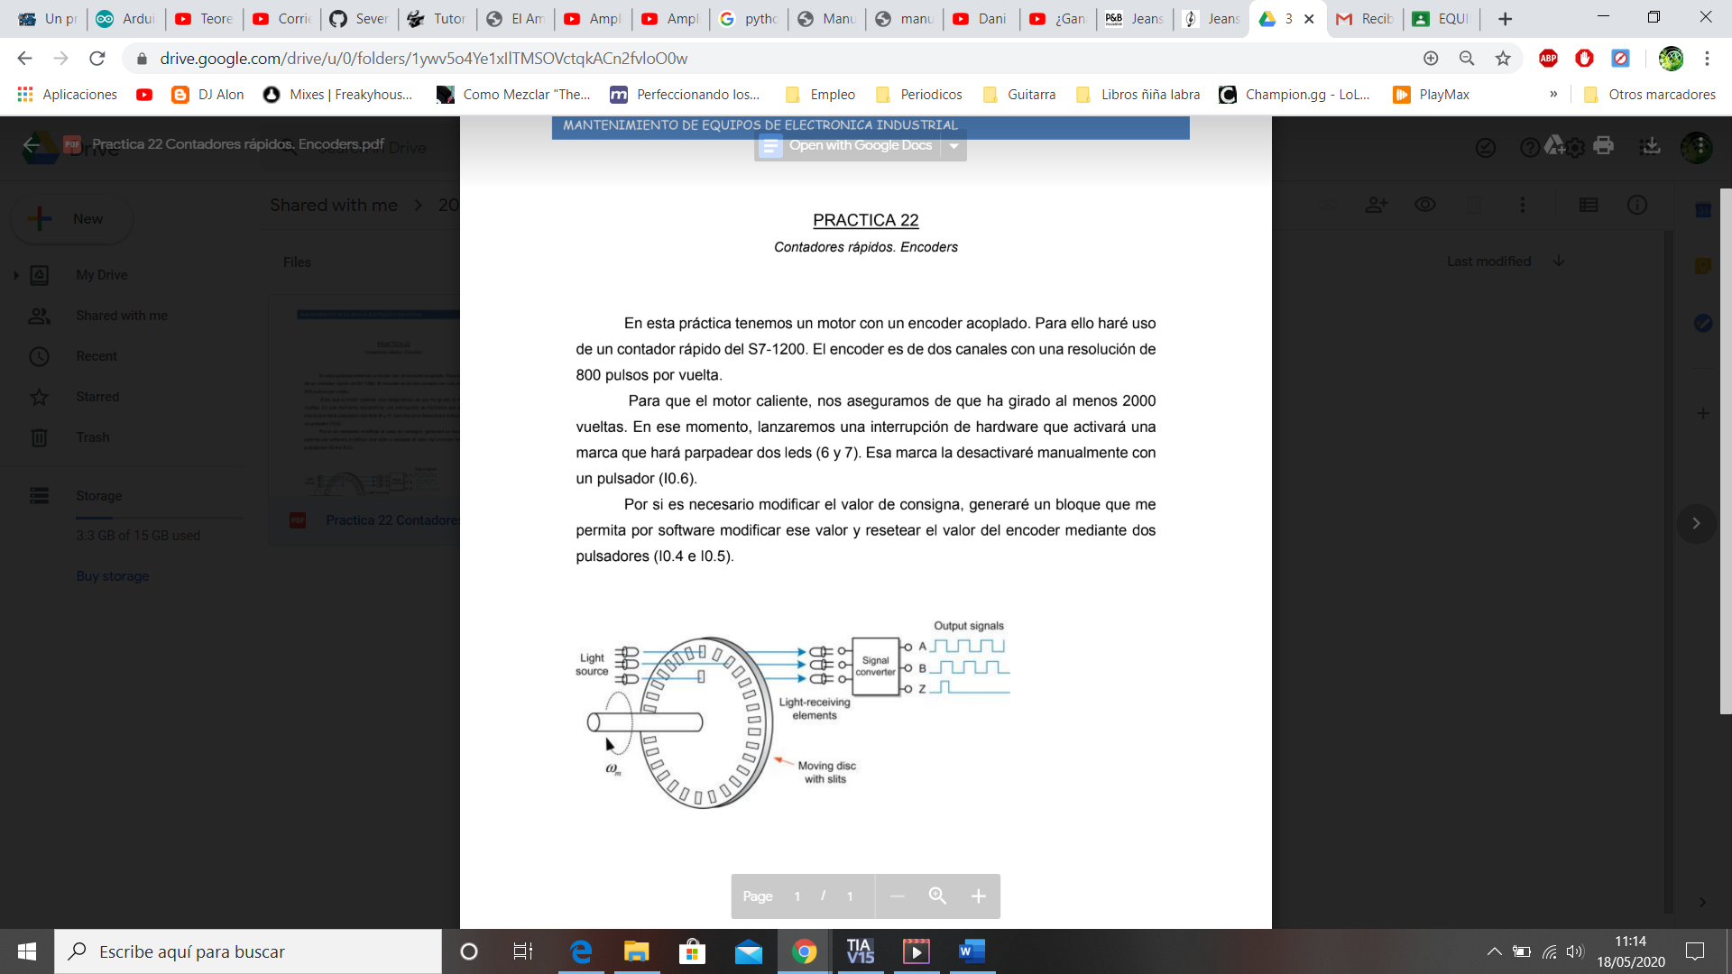

Una vez creada el proyecto y metido nuestro PLC en el TIA PORTAL, lo primero que debemos hacer es activar el contador que será nuestro encoder. Para ello vamos a propiedades de nuestro PLC

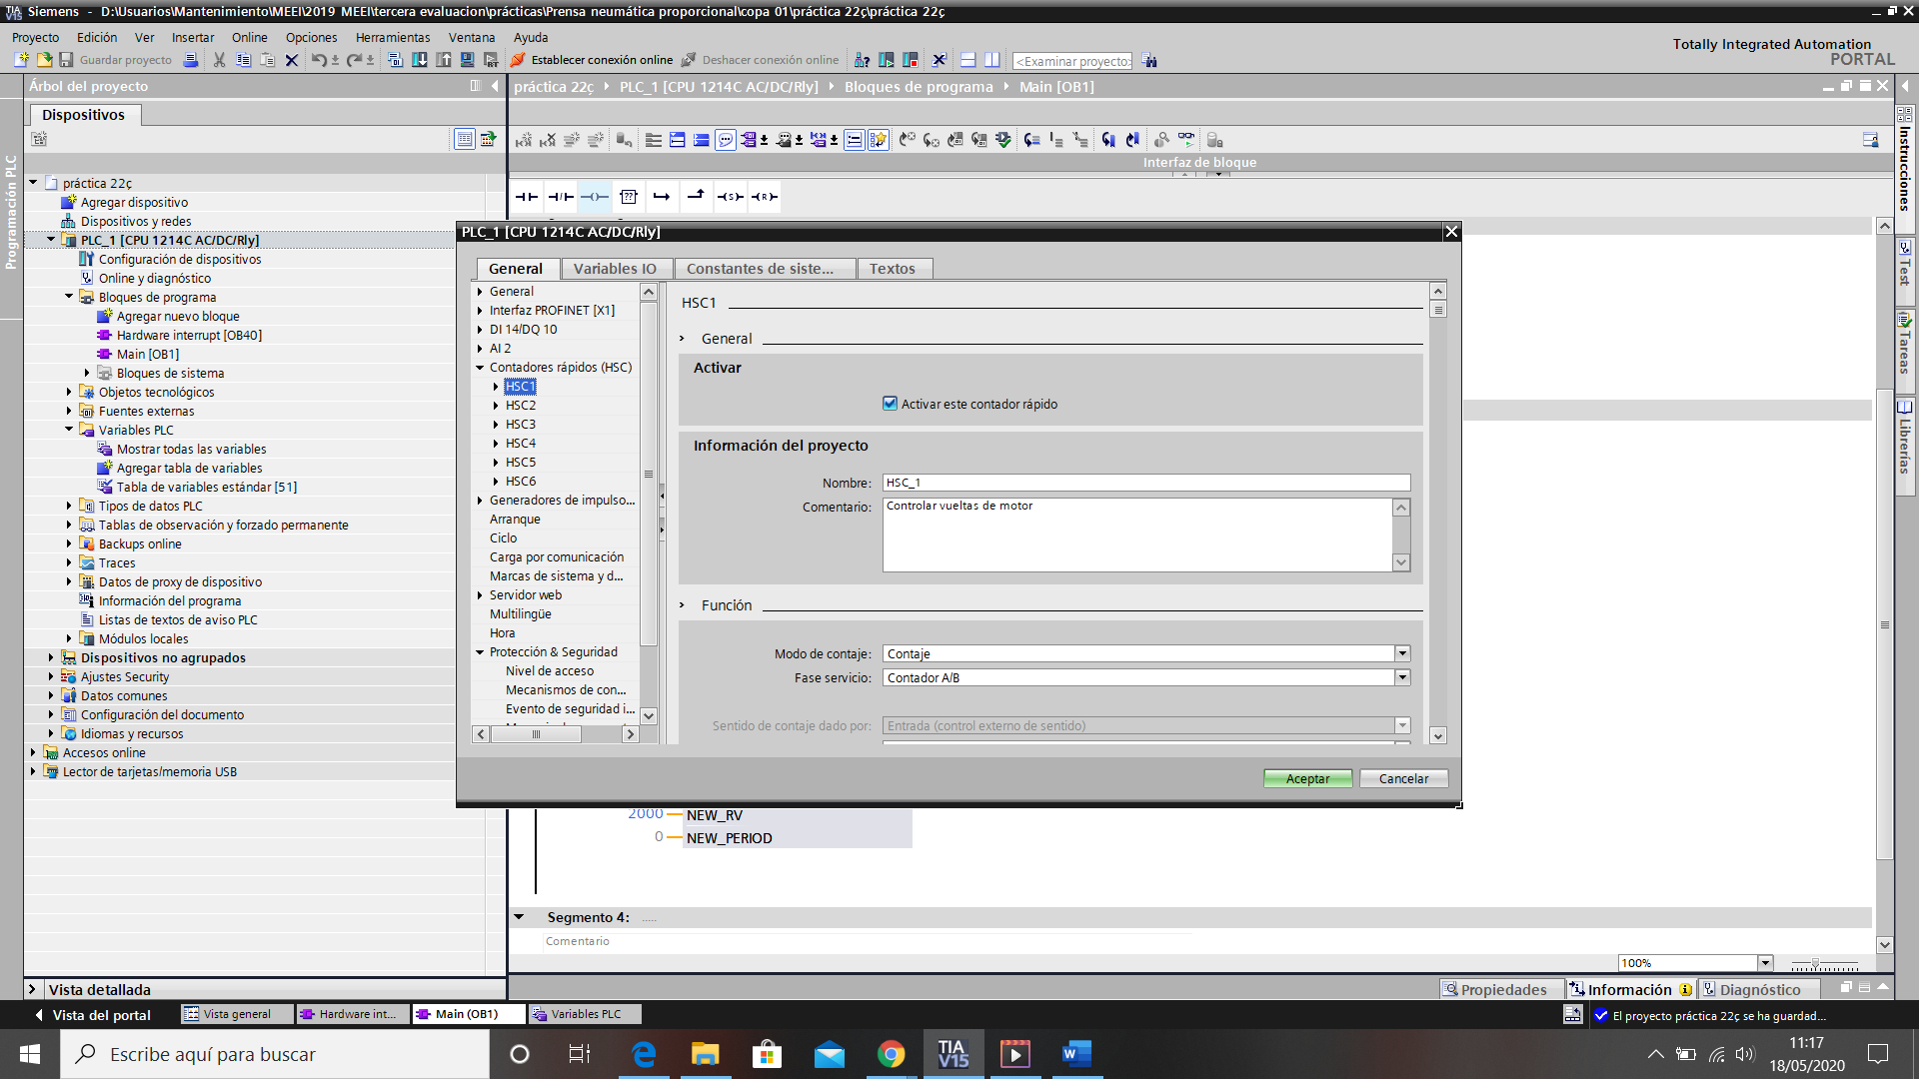

Abrimos la pestaña de contadores rápidos y activamos nuestro contador.

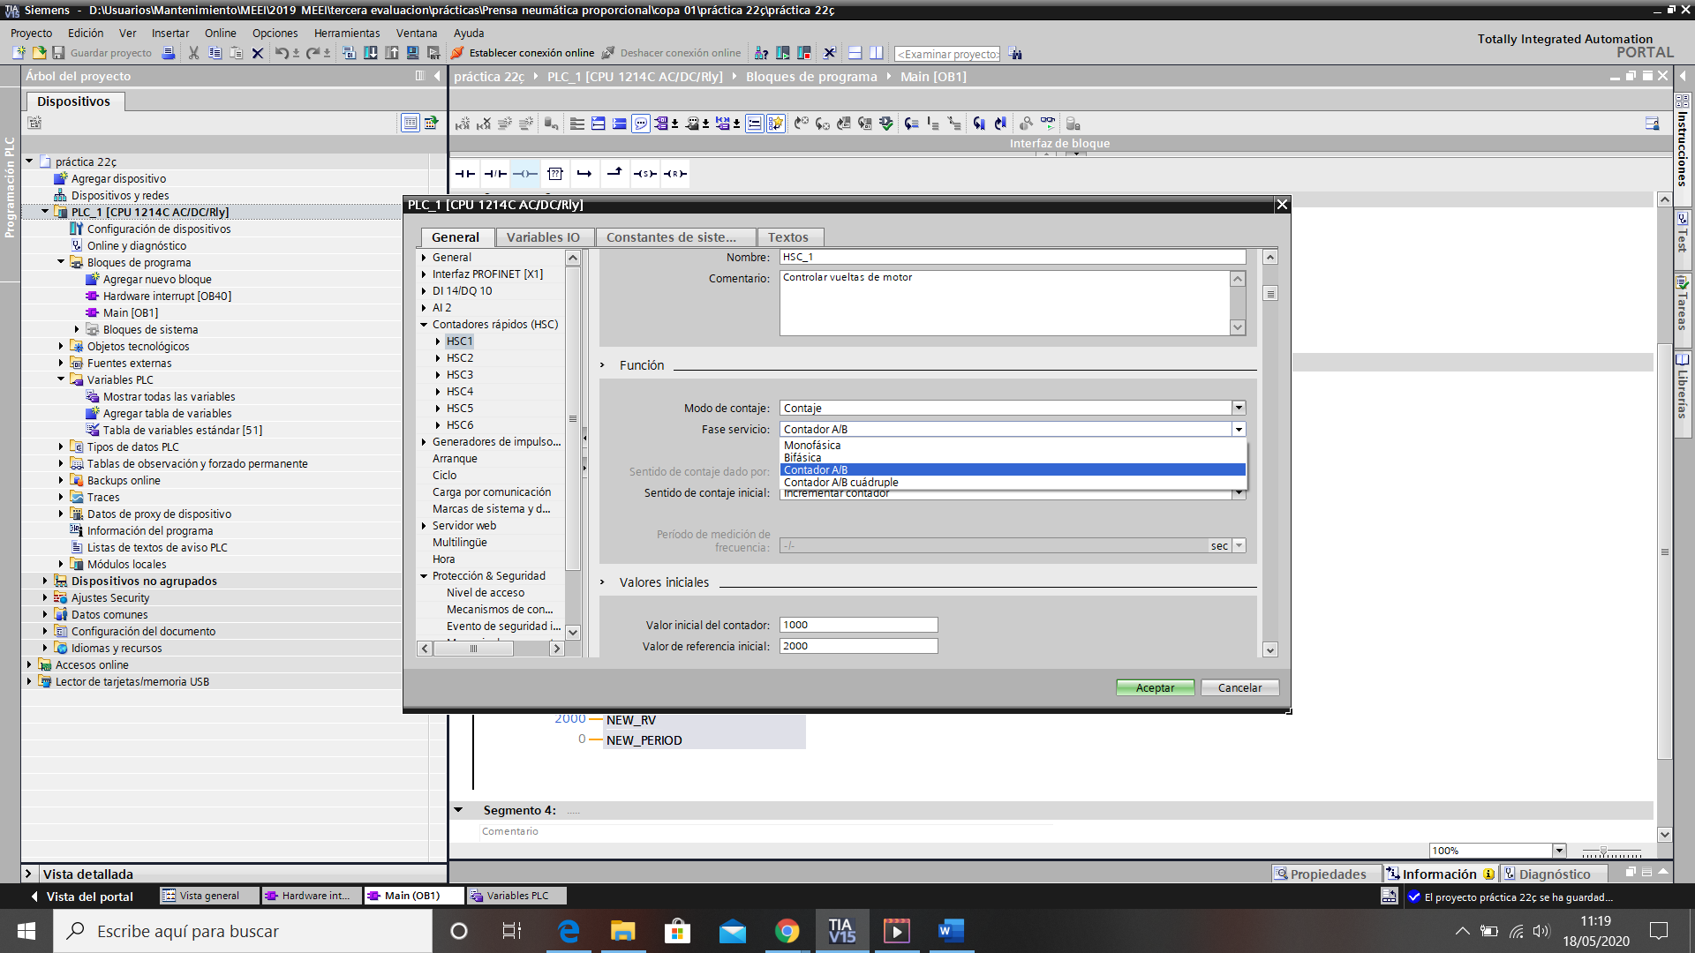

Elegimos un contador A/B pues el enunciado nos pide un encoder de doble canal, con una resolución de 800 pulsos. El contador A/B nos lo dará.

Hay que recordar que el contador HSC1 está asociado a la marda ID1000 donde realizará el conteo.

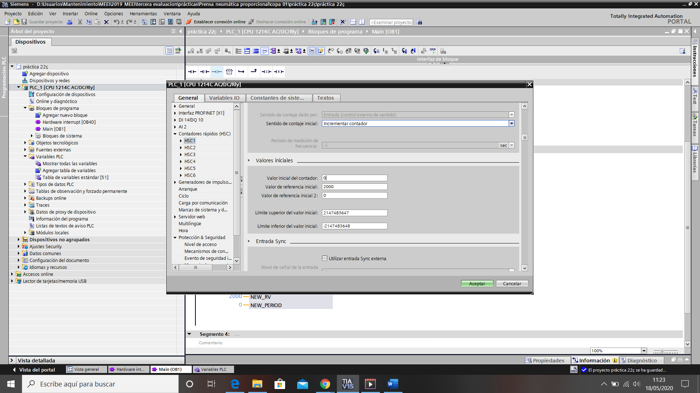

En el valor inicial, ponemos el valor en el que se iniciará el conteo y en el valor de referencia, con el cuál el contador se compara con la ID1000, le vamos a decir el momento en el que se activará la interrupción.

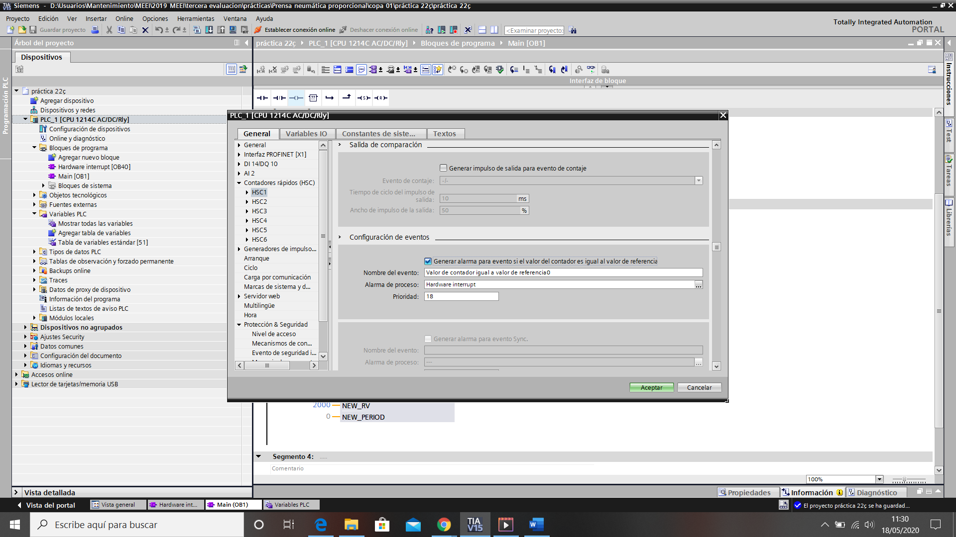

Para activar la interrupción, vamos a configuración de eventos y activamos la casilla que creará el evento.

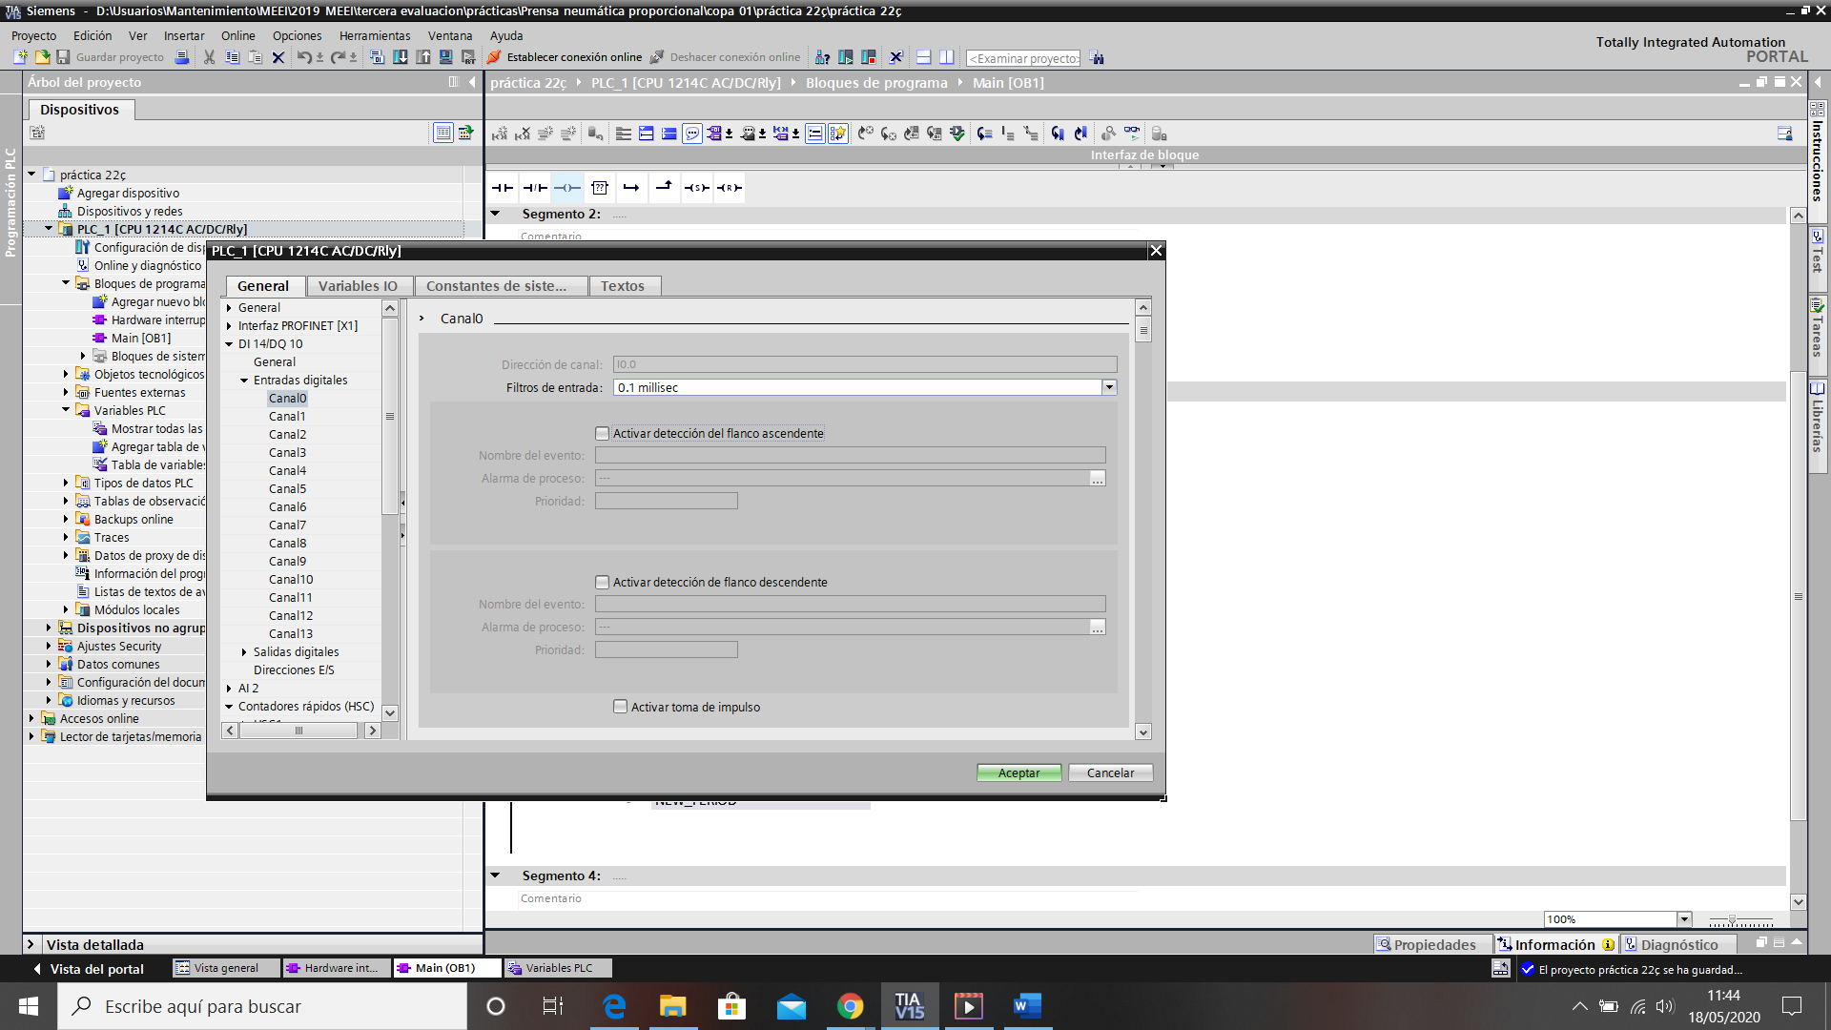

Para un correcto funcionamiento, debemos de cambiar el filtro de entrada (que sirve para evitar perturbaciones) a 0,1milisec. Tanto en el canal 0 como en el canal 1

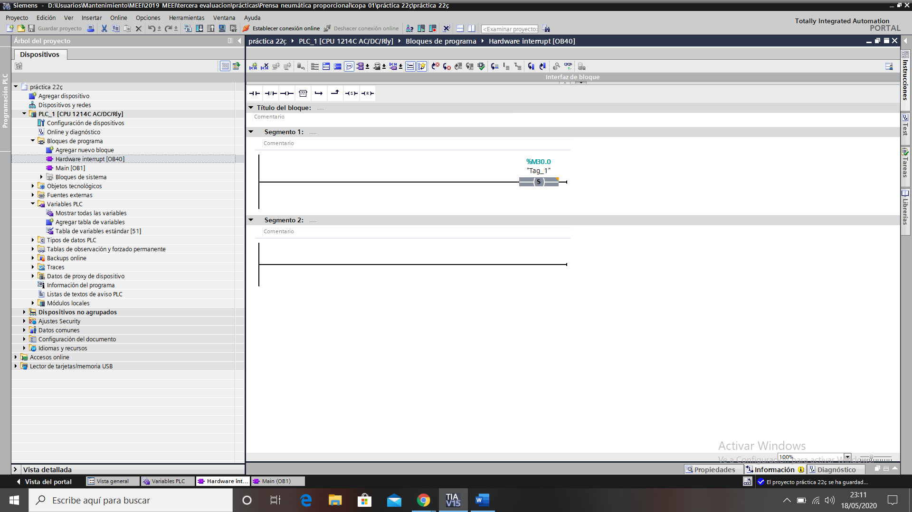

Una vez se ha creado la interrupción, le decimos que nos active una marca cuando entre.

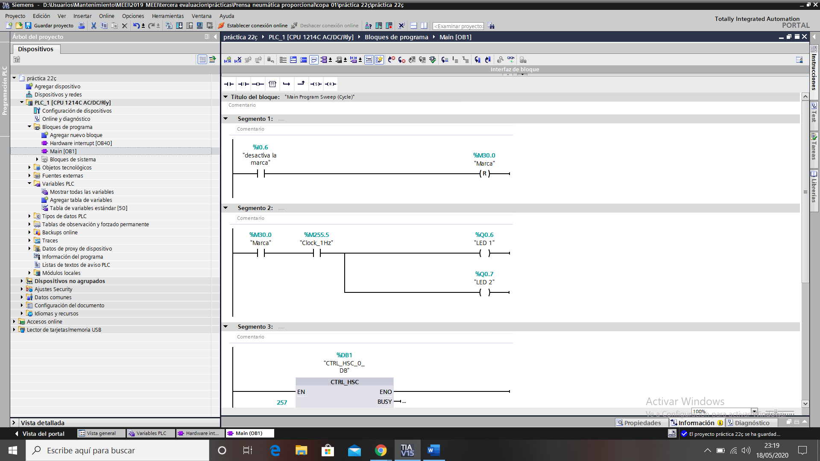

Segmento 1, tenemos la entrada con la que desactivaremos la marca.

Segmento 2, una vez se ha activado la marca (activada por la interrupción) ponemos los leds de salida a parpadear.

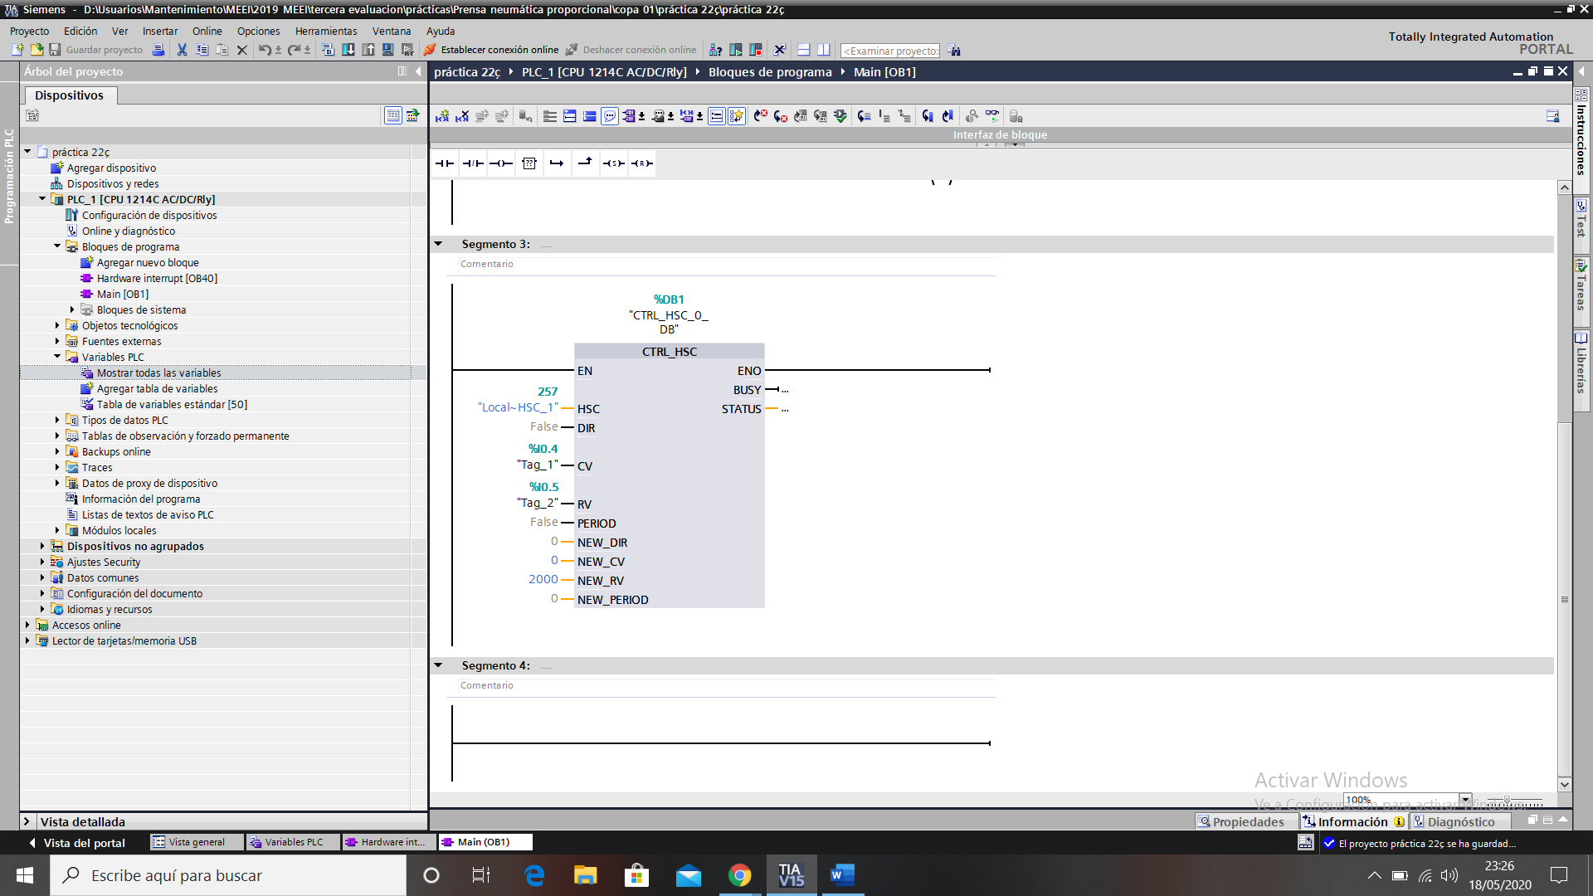

Segmento 3, controlador CRTL_HSC, este controlador sirve para controlar los contadores rápidos, para ellos usamos la entrada HSC, donde le diremos que contador va a utilizar.

Dir-> Dirección de conteo, ascendente o descendente.

CV y RV-> Cuando se ponen en TRUE, se resetean los valores de NEW_CV y NEW_RV

NEW_CV-> Valor en el que se va a iniciar el conteo.

NEW_RV-> Valor para comenzar la interrupción.

Tabla de variables:

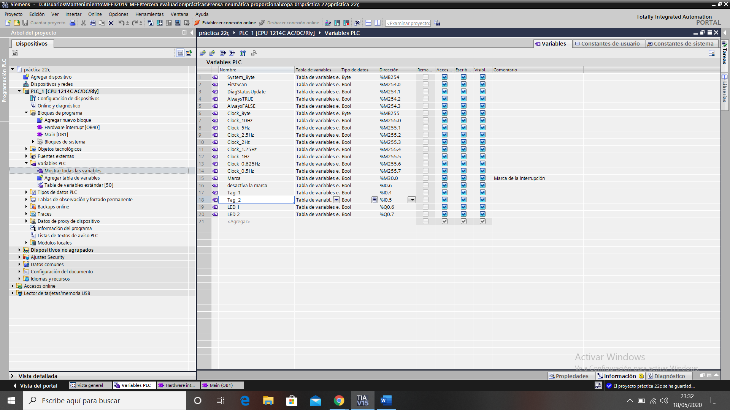

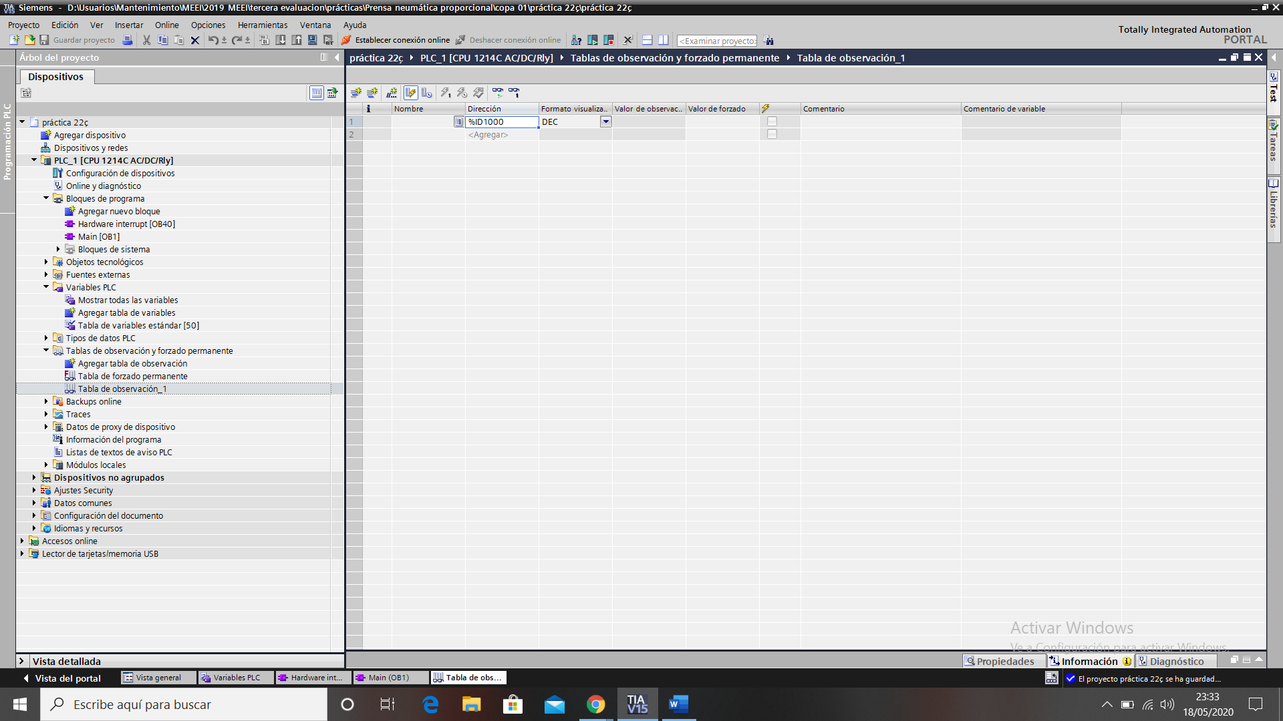

Esta marca es la que se usará para contar.